PT-I操作说明

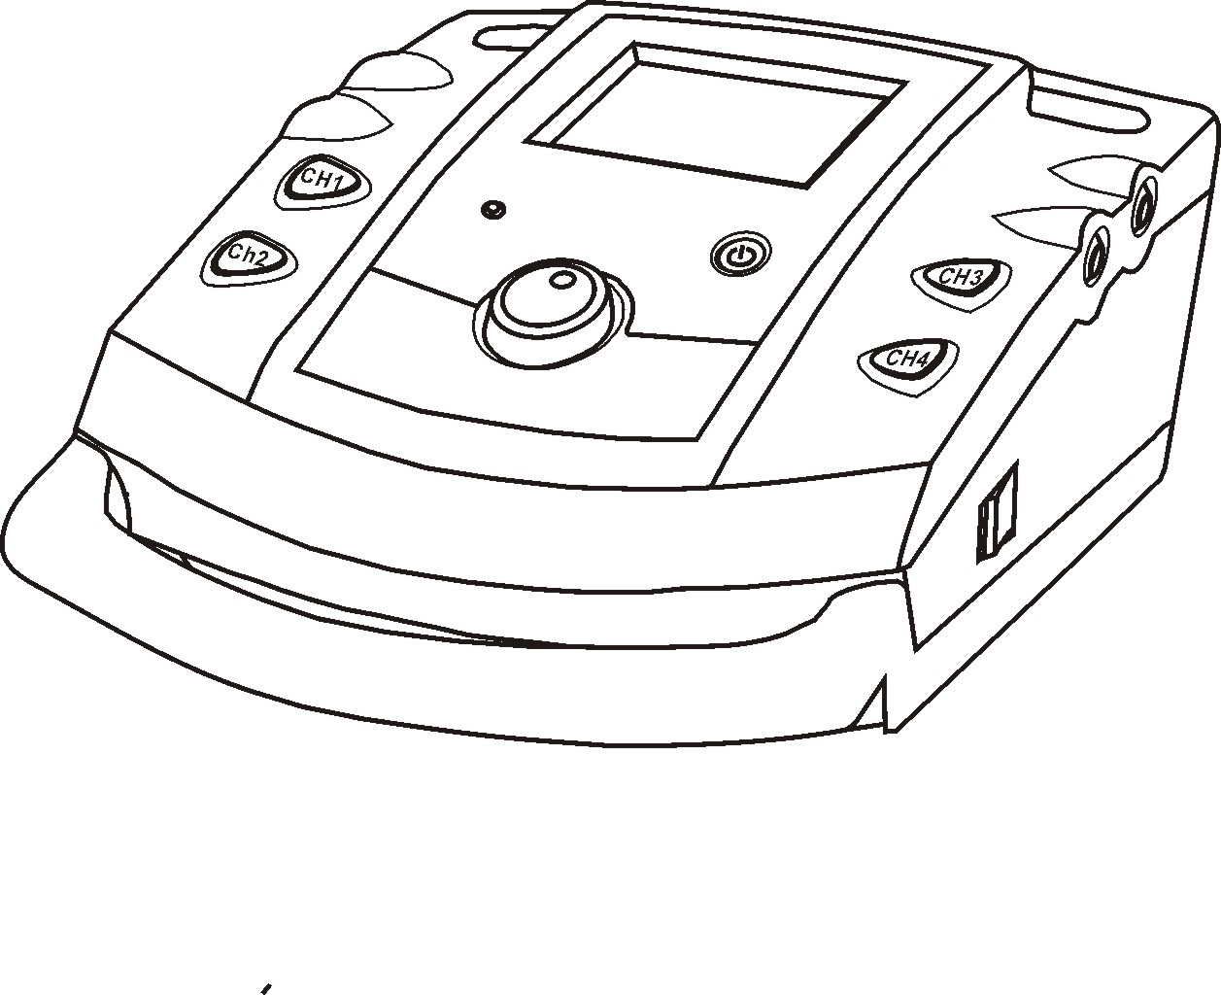
1.1设备操作前的准备工作及通电程序
1.1.1、电源线的连接，将电源线插入
机器背后的交流电源插口，另一端插

入网电源插座。本机器使用电源为交
流电： 220±22V，50±1Hz 。
打开机器右侧交流电源开关，AC指
示灯亮。扬声器发出“嘀”短音提示音。 图8、 接通交流电源

1.1.2、按住治疗仪待机开关2秒钟，扬声器内发出“嘀、嘀”指示音，治疗仪工作电源接通，液晶显示屏上显示“请选择治疗通道”字样。



图9、接通机器工作电源 图10、启动界面

1.2、病人治疗通道选择程序

将医用磁热极板一端的连接头插入前列腺治疗仪的CH1 ~ CH4任意一治疗通道的插孔内。（医生可根据病人多少，确定使用治疗通道的数量，一台磁热治疗仪可同时治疗四位病人）
CH1通道已选中
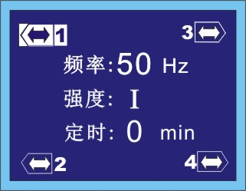


按 一次CH1 通道选择键，通道1标记由

变为 ，通道1被选中，扬
声器发出一声“嘀”短音，液晶显示屏上出现
右图参数选择界面。按上述方法可选择4个通
道中的任何一个，然后进行相关参数的设置。 图11、CH1通道参数选择界面

注意：在选择治疗通道前必须在该通道输出插座上插入极板，否则机器的检测系统因为检测不到选中治疗通道上的极板，会发出连续的极板脱落报警声。
CH1通道的频率设置菜单选中
1.3脉冲频率设置程序
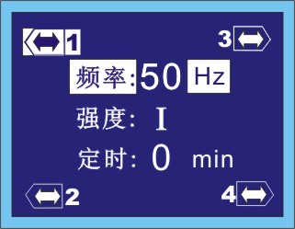
在选择了治疗通道后（图11、CH1通道参
数选择界面），按一次CH1通道选择键，则显
示屏上“频率”字符变为变蓝底色，进入磁场
脉冲频率设置程序，再短按CH1键进入频率参


数设置状态，此时频率参数变为蓝底色，由
变为 ，这时 图12、CH1通道脉冲频率设置图
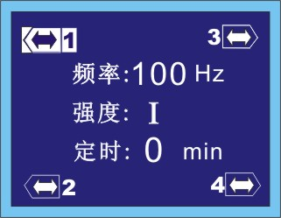
可左右调节编码开关旋扭，50数字会随编码开
关转动而改变，频率调节范围为50Hz～250Hz。
见图13我们选择频率为100 Hz，确定频率参数
CH1通道频率设置为100Hz
值后，再短按一次CH1键，显示屏上“频率”
字样底色再次变蓝，则频率参数设置完毕。
图13、CH1通道频率设置完成


频率、强度、定时参数设置均由编码电
位的左右调节来设定。当通过编码电位器选
择了所要求的参数后，再按该通道的通道选
择键。
调节参数设置编码电位器
1.4、强度设置程序

在图11的参数设置界面上，调节参数编码
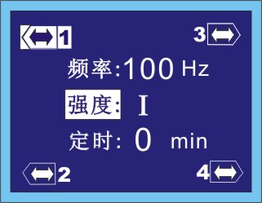
电位器，选择热辐射强度菜单 ，
接着短按一次CH1键，进入强度设置状态，

此时强度符合变为蓝底色 ，这
时调节编码电位器来选择所要求的强度。（热
辐射强度选择范围Ι、Π、Ш、ΙV、V），再短
按一次 CH1键，则温度参数设置完毕。
图14 为治疗仪热辐射强度设置界面，设置的 图14 强度设置界面
热辐射强度为 I 。
注：热辐射强度的不同会改变极板表面的温度,在实际使用时由于使用环境不同,在刚工作时极板表面测到的温度会比较低,这是正常的现象。一般在环境温度25中 ，工作10分钟以上才能到达温度的平衡点，以后温度会维持在一个较为稳定的范围内。

1.5、治疗时间设置程序
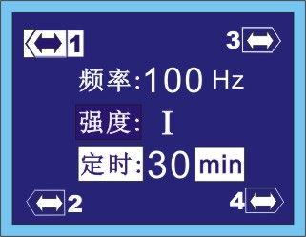
在图11温度参数设置界面上，调节参数设

置编码开关,选择治疗时间菜单,


变为 ，然后按一次CH1键，此
时时间数字变为白底兰字 ，调节
参数设置编码开关旋扭，设到要求的治疗时间，
时间调节范围5分钟～60分钟，确定定时参数
后，再短按一次CH1键，则定时参数设置完毕。 图15、治疗时间设置界面

1.6、参数修改和其他控制程序
1.6.1、在所有参数设置完毕后，再短按一次通道选择键，扬声器发出“嘀——嘀——”2次长音响声，设置的参数
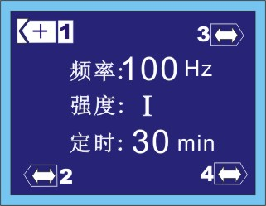
被存储到机器的暂存
器内（断电内存数据将被清零）。通道标记上

的符合由 变为 ， 表示
参数设置完毕，数据已存储，机器处于正常工
作状态。机器还具有自动存储的功能，在参数
设置完毕后不按通道选择键3秒钟后，扬声器
发出“嘀——嘀——”2次长音响声，数据被自 图16、CH1通道设置参数被存储
动存储到机器的暂存器内。图16 所示为CH1通道设置数据已经存储（频率100Hz，强
度 I，治疗时间30 min）。

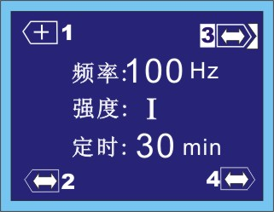
其他治疗通道参数的设置方法：
按上述通道数据存储程序完成CH1通道参数
设置和存储后，进入另一通道参数设置程序。
按另一通道选择键（图示为CH3通道），进
入CH3通道参数设置，设置步骤和方法见1.3、

1.4、1.5所述。
图17、CH3通道参数设置

1.6.2、极板脱落报警
在治疗过程中，因某些原因需要拔出医用磁热极板的连接插头，当医用磁热极板连接插头一旦拔出，该通道图标由（＋）变为（ × ），定时参数的设置时间恢复为 “ 0 ”，同时扬声器发出“嘀—嘀—嘀—”长音连续报警信号，此时请按该治疗通道的通道选择键停止报警，（如需要继续治疗可按上述3.2~3.5的操作方法重新设置参数值）。

1.6.3、治疗结束提示
当治疗结束后，扬声器发出“嘀、嘀、嘀” 长音报警信号，该通道图标栏变为（ ）时可按该通道键解除报警声。如需解除图标栏报警状态，可长按通道键3秒钟，恢复进入该通道的参数选择界面。
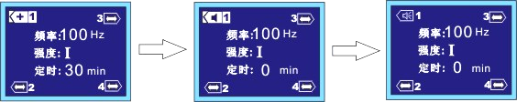

CH1通道参数设置完毕， 治疗时间到，机器开始 按通道选择键解除报警
进入正常工作状态。 报警，通道标记变为蓝 通道标记上变为
底色小“扬声器”图标。 表示该通道治疗完毕。
1.6.4、在治疗过程中，可根据需要任意重新调整各项参数值。当需要对某一个通道的参数进行调整时，可短按该通道选择键，再用参数选择编码电位器选择需要修改的参数项目，再短按通道选择键进入该参数项的数据修改状态，通过左右调节参数选择编码开关旋钮调整参数项的数据值，最后再短按通道选择键存储修改过的数据。可以对该通道的某一项参数修改，也可以对全部参数修改。
1.6.5、在所有治疗结束后，需要关机时，先长按待机开关键3秒，机器的液晶显示屏关闭，此时交流电源指示灯还是亮的，机器处于待机状态。如果长时间不用就必须切断机器的交流电源回路，把交流电源开关按到OFF位置（交流电源断开）。

首先长按待机开关键,关闭机器工作电源，然后再关断交流电源。
注：“短按”为按键时间约1秒；“长按”为按键时间约3秒。

1.6.6、超温保护和报警

a）极板表面温度超过60℃时，机器的超温保护启动，
自动切断输出；
b）超温保护启动后机器发出声光报警。扬声器发出
“嘀、嘀、嘀···”连续的报警声，屏幕上出现
“超温报警”的提示并连续亮暗闪烁。
C）一旦超温报警启动，所有按键均被锁定而无法操作
只有切断交流电源后，再重新开机才能退出超温保护。 图18、超温保护屏幕提示

1.7、治疗部位的选择
请参考人体前列腺位置解剖图示，将极板放置于最佳治疗部位。
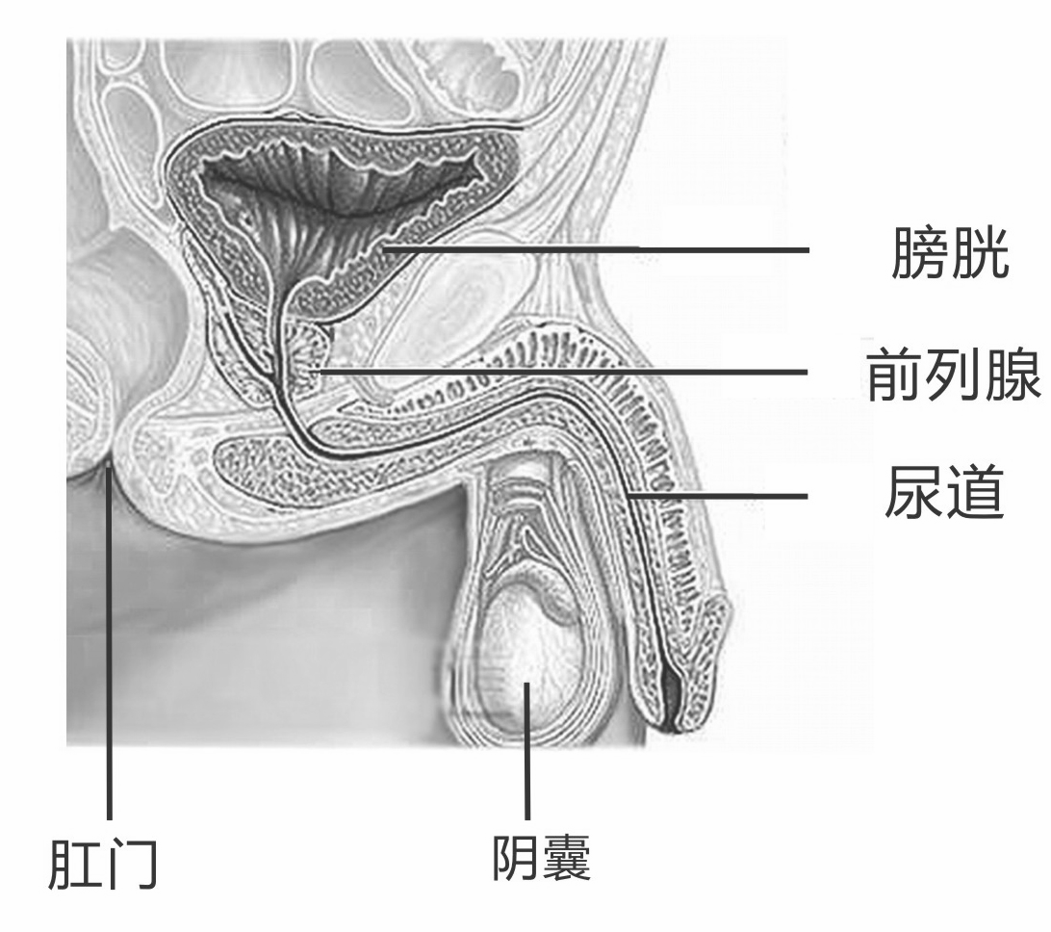

图19、人体前列腺位置解剖示意图
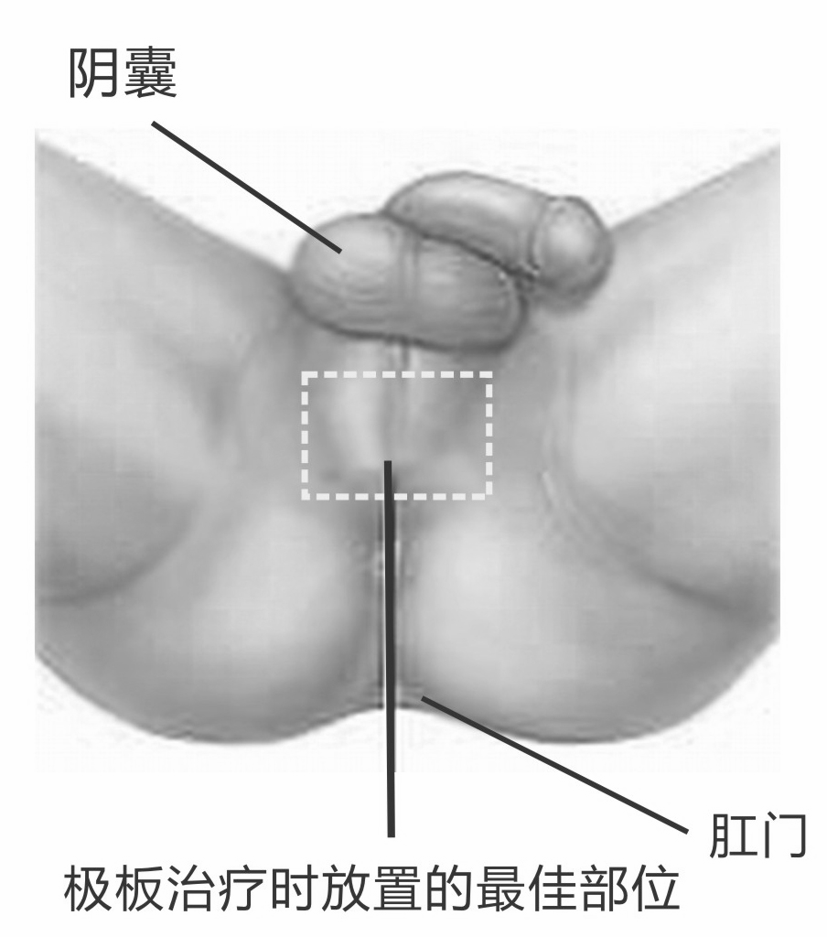

图20、前列腺治疗时极板放置位置

